用户手册
感谢您购买本产品，请在使用前仔细阅读使用说明书并妥善保管。本使用说明书并非质量保证书，对印刷错误的更正，以及产品的改进，修正版将编入再版使用说明书中，恕不另行通知。

包装里有
功率计一台，用户手册一份。

产品介绍
HLP-200B是一款专门测量二氧化碳激光管功率的超低功耗手持式功率计。 体积小，易携带；内置纽扣电池，使用方便；读数直观，测量精度高。

名 称：手持功率计。
型 号：HLP-200B
量 程：1-200W
校准波长：10.6μm
电 池：3V/3.6V C2032纽扣电池

HLP-200B是HLP200的升级版，仍然保留了手持功率计超低功耗的特点，但更改了工作方式。开机后就进入等待状态，当有激光照射探头靶区时，开始测量功率。
为增加测量的准确性，本次升级从结构上减小了探头感光靶区的面积。在功率计侧面增加了（M4）螺纹孔，可用来安装支架，减小用户在测量时的偏移造成的误差。为方便用户更换电池，本次升级更改了电池的位置及电池盖的打开方式。用户可以不再借助任何工具即可轻松更换电池。
本次升级增加了状态提示码：“- - - -”闪烁表示功率计正处在等待测量状态。“Hot”表示功率计探头温度过高。“Err”表示当前所测功率已超出本功率计的量程。

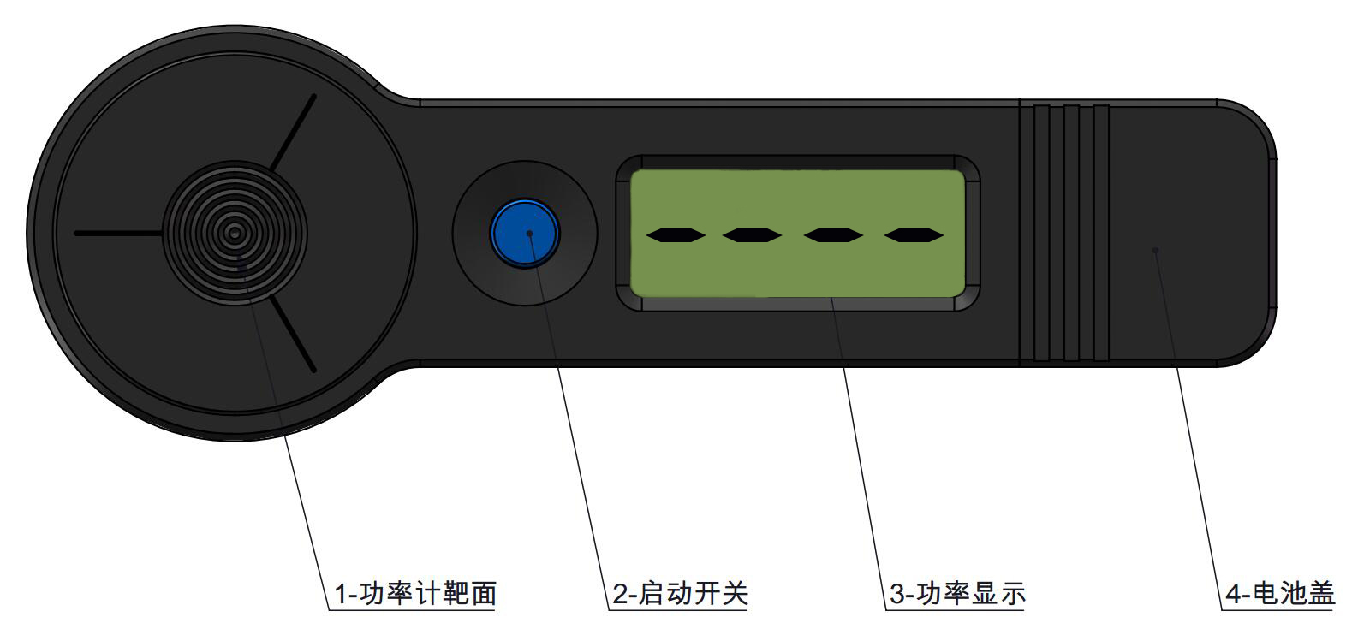
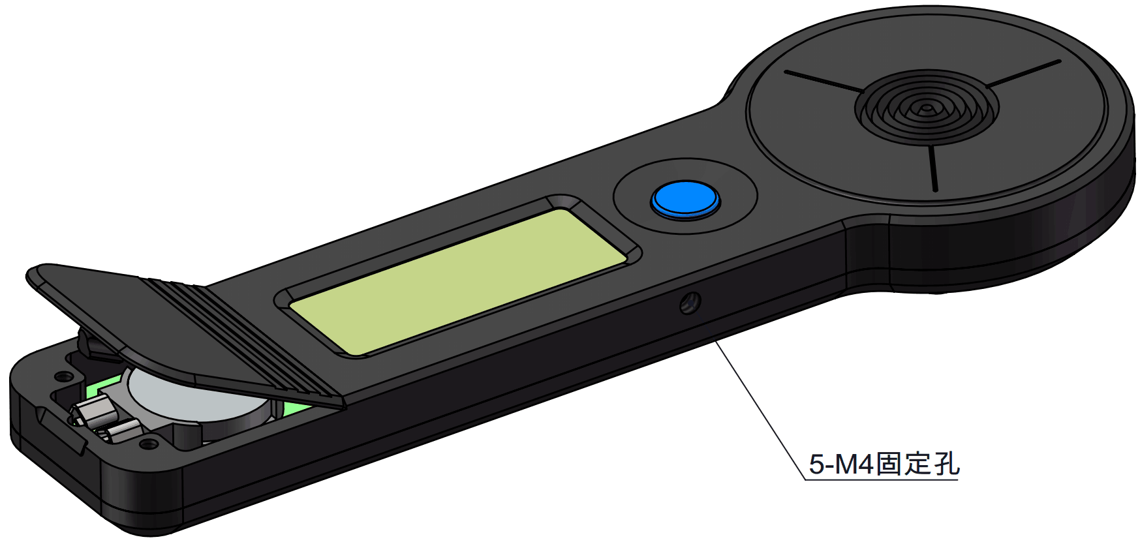

操作说明
- 按蓝色按钮开机，显示画面“- - - -”，0.5秒后有声音提示，画面进入“- - - -”闪烁状态，即进入待测状态，此时，使被测光源正好照射在探头靶区的中心位置。探头感应到光照后，画面“- - - -”停止闪烁，开始测量功率。当画面停止闪烁并伴有声音提示即开始测量功率。
- 测量结束时会有声音提示，画面显示出测量的功率值，该显示保持7秒，声音提示再次响起后关机。
- 当画面显示“Hot”并伴有声音提示时，表示功率计探头温度过高，稍微冷却后，即可恢复使用。
- 当画面显示“Err”并伴有声音提示，表示当前探头承受的温度已超出它能承受的最大值。
- 电池盖沿边缘打开，即可轻松更换电池。

注意事项：
1.使用时轻拿轻放，防止精密器件损坏。
2.尽量将激光辐射面对准靶面的正中心！
3.如多次使用建议等待靶面温度降至室温后方可第二次测量。
4.不建议用户超量程使用，可能损伤探头涂层。

售后服务：
本产品保修一年，终身维修。
下列条款不在免费保修范围内：
1.超过保修期的。
2.因不可抗力和人为造成损坏的。
3.用户自行拆卸改造修理而引起的故障及损坏。

